Caso de uso (proyecto)
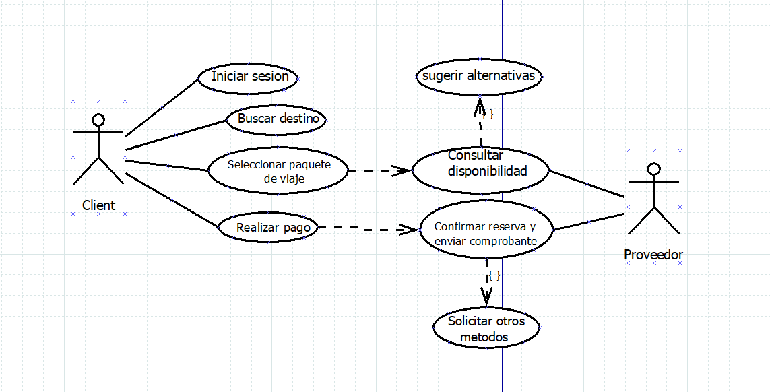

Descripción Detallada (Documento)
Campo | Descripción
Nombre | Reservar un viaje
Actor Principal | Cliente.
Actor Secundario | Proveedor
Precondición | El cliente debe tener una cuenta activa y sesión iniciada en el sistema de mareva
Flujo Principal (Paso a paso) | 1. El Cliente inicia sesión  2. El cliente busca un destino, fechas y número de viajeros  3. El sistema muestra los paquetes disponibles con precios  4. El cliente selecciona un viaje (hotel y/o aerolínea)  5. El sistema consulta disponibilidad con el proveedor  6.El proveedor confirma disponibilidad  7.El cliente elige el método de pago (tarjeta o transferencia)  8.El sistema procesa el pago  9.El sistemas confirma reserva y envía comprobante
Flujos Alternativos | 5.a. El proveedor no tiene disponibilidad – el sistema sugiere fechas o destinos diferentes  9.a. El pago con tarjeta es rechazado – El sistema pide otro método de pago
Postcondición | La reserva queda registrada en el sistemas de mareva, el proveedor recibe la orden y el cliente recibe su comprobante de viaje

4. ¿Por qué son útiles en el diseño?
1. Para la Cohesión:
Te ayudan a verificar que cada módulo del sistema haga solo lo que le corresponde, evitando que un componente intente hacer demasiadas cosas a la vez.
2. Para el Acoplamiento:
Si un caso de uso obliga a que tres sistemas se comuniquen al mismo tiempo, es una señal de que existe un acoplamiento fuerte que necesita ser gestionado o rediseñado.
3. Para las APIs:
Cada paso del flujo principal se convierte en un punto de contacto del sistema, es decir, en un endpoint de una API REST o gRPC.

